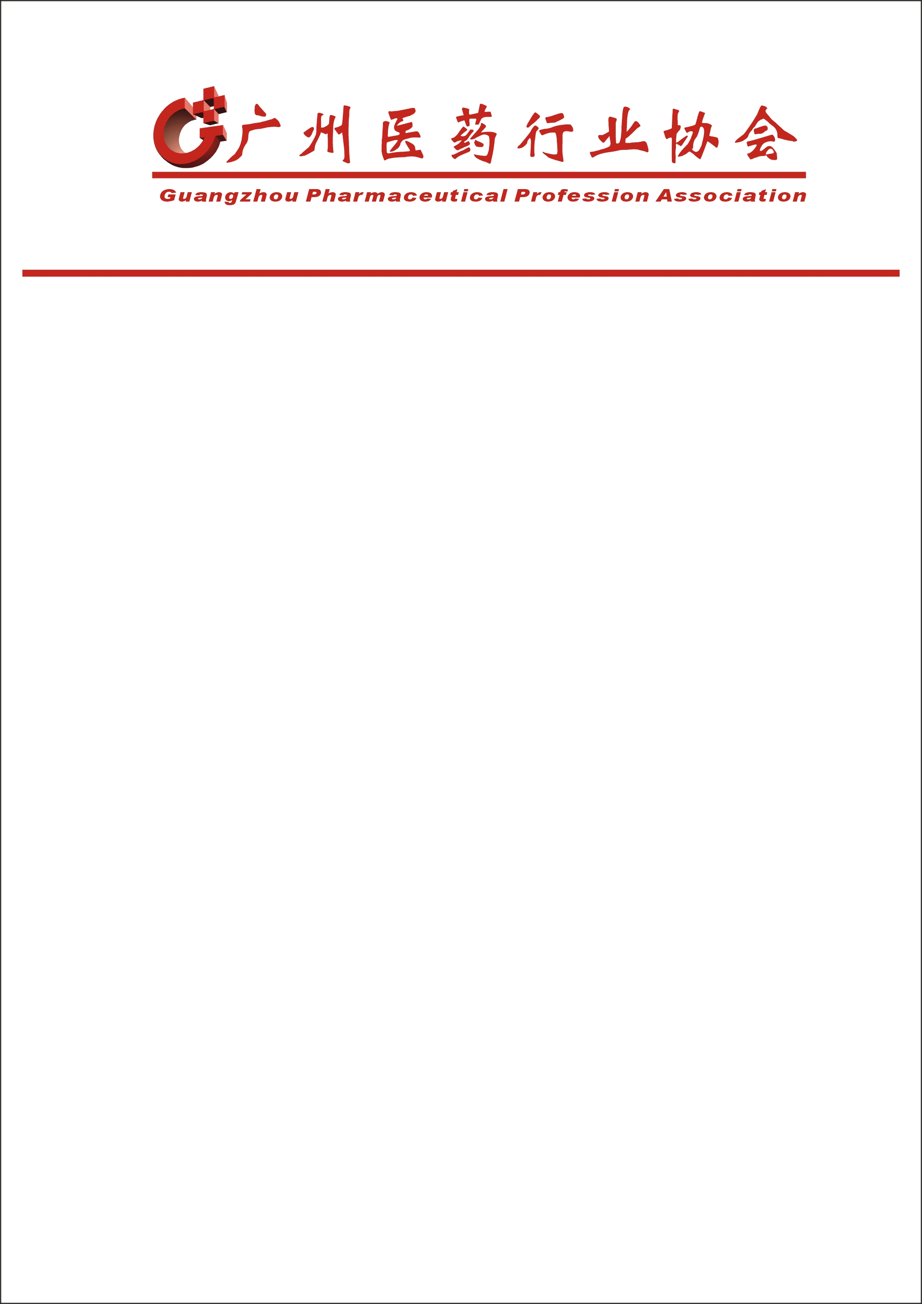

转发《2017中国广州国际投资年会邀请函》
的通知

各会员单位：
现将广州市人民政府主办，广州市商务委员会、广州市国际投资促进中心承办的《2017中国广州国际投资年会》分论坛3：迈向全球化的广州—企业对话会邀请函转发给你们，请根据各单位的实际情况决定赴会，于3月15日前自行向承办单位报名。
附件：《2017中国广州国际投资年会》邀请函

广州医药行业协会
2017年3月9日

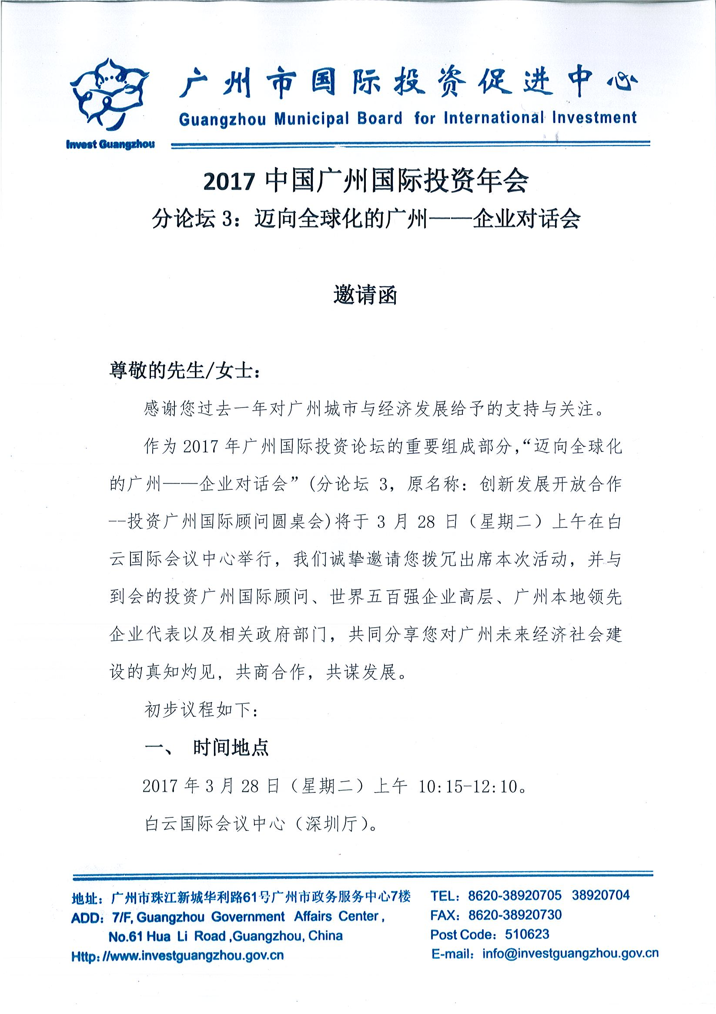

二、组织架构
主办：广州市人民政府
承办：广州市商务委员会
广州市国际投资促进中心
三、讨论话题
新国际经济格局之下，广州将如何拥抱全球化，营造国际化的营商环境，打造全产业高端价值链。
四、会议议程
10:15-10:35 客商签到；
10:35-10:40活动开始，主持人介绍到场嘉宾；
10:40-10:45 蔡朝林副市长致辞；
10:45-10:50 市商务委陈杰主任发言；
10:50-10:55 中心吴毅主任发言；
10:55-12:15 对话会环节;
对话议题1：“打造国际化营商环境”，时长为40分钟。
参与嘉宾（5人）：两位委办局领导、一位投资广州国际顾问代表、两位《财富》500强企业高层或行业领军企业代表。
对话议题2：“广州经济的全球化道路”，时长为40分钟。
参与嘉宾（5人）：三位广州企业代表、两位《财富》500强企业高层代表。
12:15 活动结束。

我们真诚期待您的参与。

广州市国际投资促进中心
2017年2月10日
-------------------------------------------------
请在2017年3月15日前回复至：
联系人： 赖艳艳
电话： 38920773，13826475939
邮箱：connie@investguangzhou.gov.cn

